Бисенгалиев Алдияр, обучающийся 7Б1 класса
Секрет успеха- настойчивость в достижении цели.
Дизраэли Б.
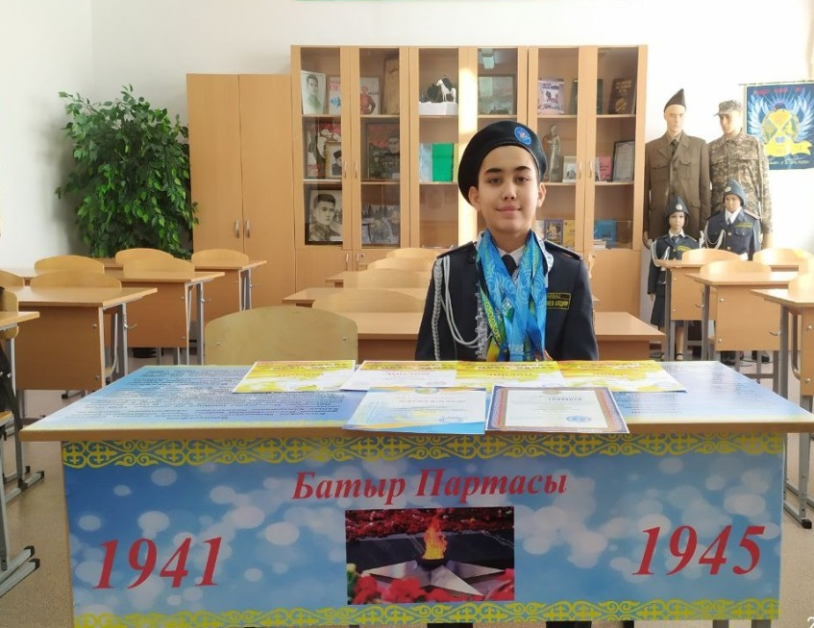
Бисенгалиев Алдияр Адильевич, 29.12.2010 года рождения, воспитанник класса «Жас сарбаз».
Алдияр увлекается футболом, посещает тренажерный зал. Дополнительно изучает казахский, французский и английский языки, занимается музыкой. Принимает активное участие в общественной жизни школы, проявляет свой талант в различных мероприятиях. Серьезно и ответственно относится к порученному делу. В классном коллективе Алдияр пользуется авторитетом, дорожит мнением коллектива, в отношении к одноклассникам доброжелателен, отзывчив.
Достижения:
хорошист учёбы
кубки чемпиона по футболу
лауреат по музыке
призовые места на городских и областных олимпиадах по Истории Казахстана и художественному труду
призер областного конкурса исследовательских работ и творческих проектов "Зерде"
чемпион области по футболу
победитель music games по музыке
бронзовый призер чемпионата Республики Казахстан.

